Realiza las siguientes paletas de colores y guárdalas en un documento de Word:
• Monocromática
• Complementaria
• Análoga
• Triada
Realiza también una paleta de colores a partir de una imagen
Por último, busca también 2 fuentes que utilizarías en tu página web, una para los títulos y otra para el texto, y añádelas al documento que estás creando.

- Monocromática:

- Complementaria:

- Análoga:

- Triada


- Imagen:
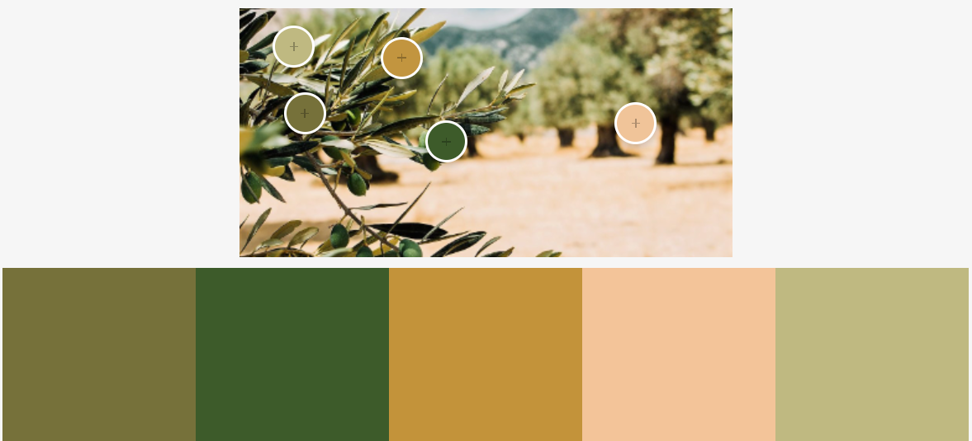
- Tipografía:



